CHƯƠNG 1. SỐ TỰ NHIÊN
Họ tên học sinh: …………………………..…..……………… Lớp: 6B1/6B2/ …... Ngày: …. / … / 20….
BÀI 10. SỐ NGUYÊN TỐ. HỢP SỐ
1. Số nguyên tố - Hợp số
- Số nguyên tố là số tự nhiên lớn hơn 1, chỉ có hai ước là 1 và chính nó.
- Hợp số là số tự nhiên lớn hơn 1, có nhiều hơn 2 ước.
VD: a) Viết các số nguyên tố nhỏ hơn 10.
b) Viết các số nguyên tố nhỏ hơn 30.
Lưu ý: + Số 0 và số 1 không phải số nguyên tố, cũng không phải hợp số.
+ Số 2 là số nguyên tố chẵn duy nhất.
Bài 1.1 [6b2]. Trong các số sau, số nào là số nguyên tố, số nào là hợp số: 1; 7; 8; 17; 29; 54; 67; 123; 415.
Bài 1.2 Thay dấu (*) bằng chữ số thích hợp để mỗi số sau là số nguyên tố
a) 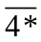 b)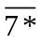 c) 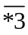
Bài 1.3. Xét xem tổng (hiệu) sau là số nguyên tố hay hợp số?
a) 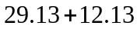 b) 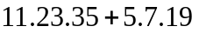 c) 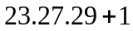
d) 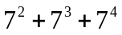 e*) 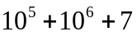 (chia cho 9) g*) 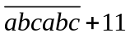 (chia hết cho 11)
Bài 1.4. a) Tìm số nguyên tố p sao cho 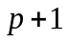 là số nguyên tố (xét p=3, p>3…)
b) Tìm số nguyên tố p sao cho 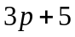 đều là số nguyên tố (xét p=3, p > 3, …)
Bài 1.5*. a) Tìm số nguyên tố p sao cho p + 2 và p + 4 cũng là số nguyên tố (xét p=3k+1, p = 3k + 2)
b) Tìm số nguyên tố p sao cho 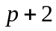 và 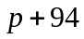đều là số nguyên tố
Bài 1.6. [6b1]. Cho 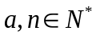, biết 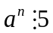. Chứng minh rằng 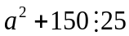 (a chia hết cho 5,…)
Bài 1.7*. Cho p và 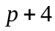 là các số nguyên tố (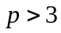). Chứng minh rằng 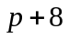 là hợp số.
(xét p=3k+1, p = 3k + 2)
Bài 1.8. [Khuyến khích].
a) Cho n là một số không chia hết cho 3. Chứng minh rằng 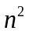 chia 3 dư 1. (xét p=3k+1, p = 3k + 2, nhân vào)
b) Cho p là số nguyên tố lớn hơn 3. Hỏi 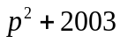 là số nguyên tố hay hợp số? (áp dụng câu a)
* Bài tập bổ sung:
Bài 1.9. a) Tìm số tự nhiên k để 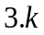 là số nguyên tố
b) Tìm số tự nhiên k để 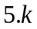 là số nguyên tố.
Bài 1.10. Cho p và 8p - 1 là số nguyên tố. Chứng minh 8p + 1 là hợp số.
* Bài tập về nhà:
Bài 2.1. Trong các số sau, số nào là số nguyên tố, số nào là hợp số: 0; 3; 4; 10; 13; 30; 31; 69; 71; 99.
Bài 2.2. Thay dấu (*) bằng chữ số thích hợp để mỗi số sau là số nguyên tố:
a) 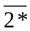 b) 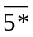 c) 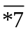
Bài 2.3. Xét xem tổng (hiệu) sau là số nguyên tố hay hợp số?
a) 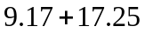 b) 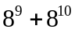
c) 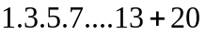 (chia hết cho 5) d*) 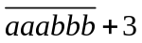 (chia hết cho 3)
Bài 2.4. Tìm số nguyên tố p sao cho 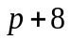 và 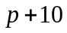 đều là số nguyên tố. (xét p=3k+1, p = 3k + 2)
Bài 2.5. [6B1]. Có tìm được 2 số nguyên tố có tổng của chúng là 56789 không? Vì sao? (1 số là 2, số còn lại chia hết cho 3)

BÀI 11. PHÂN TÍCH MỘT SỐ RA THỪA SỐ NGUYÊN TỐ
1. Phân tích một số ra thừa số nguyên tố
- Phân tích một số ra thừa số nguyên tố là viết số đó dưới dạng tích các thừa số nguyên tố.
- Cách phân tích: Chia liên tiếp số đó cho các ước nguyên tố của nó từ bé đến lớn. Phép chia dừng lại cho đến khi được thương là 1
VD:
60  30  15  5  1 | 2  2  3  5

Vậy 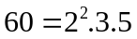
- Nhận xét: Dù phân tích một số ra thừa số nguyên tố bằng cách nào, cuối cùng ta cũng được cùng một kết quả.
2. Số các ước của một số
Nếu số m được phân tích ra thừa số nguyên tố dạng 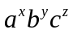 thì m có 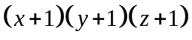 ước
3. Số nguyên tố và tính chia hết (Nâng cao)
- Nếu tích của hai số a, b chia hết cho một số nguyên tố p thì ít nhất một trong hai số đó phải chia hết cho p
- Nếu 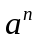 chia hết cho số nguyên tố p thì a phải chia hết cho p.
Bài 3.1. [6B2] Phân tích các thừa số sau thành tích các thừa số nguyên tố: 120; 225; 184
Bài 3.2. Phân tích số 552 ra thừa số nguyên tố rồi viết số đó thành một tích của hai số tự nhiên liên tiếp.
Bài 3.3. a) Tìm hai số tự nhiên liên tiếp có tích bằng 650
b) Tìm ba số tự nhiên liên tiếp có tích bằng 3360
c) Tìm ba số lẻ liên tiếp có tích bằng 15525
Bài 3.4. Tìm số chia và thương, biết số bị chia bằng 213 và số dư bằng 10. Biết thương lớn hơn 1. (b.p = 203 = 7.29)
Bài 3.7 [6B1]. Tìm 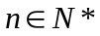 biết:
a) 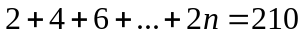
b) 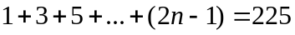
Bài 3.5. Tìm các ước của các số sau: a) 24; b) 63; c) 124
Bài 3.6. Các số sau đây có tất cả bao nhiêu ước số:
a) 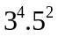; b) 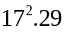; c) 124; d) 265; e) 540.
* Bài tập bổ sung:
Bài 3.7. Các số sau là bình phương của số tự nhiên nào? 196; 576; 1156; 7056
Bài 3.8. Thay dấu * bởi chữ số thích hợp: a) 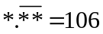; 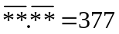
* Bài tập về nhà:
Bài 4.1. Phân tích các thừa số sau thành tích các thừa số nguyên tố: 180; 336; 7020
Bài 4.2. Phân tích số 380 ra thừa số nguyên tố rồi viết số đó thành một tích của hai số tự nhiên liên tiếp.
Bài 4.3. a) Tìm hai số tự nhiên liên tiếp có tích bằng 462
b) Tìm ba số tự nhiên liên tiếp có tích bằng 7980
Bài 4.4*. Thay các chữ bởi các số thích hợp:
a) 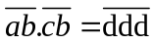 (d.3.37) b) 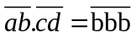 (b.3.37)
---- Hết -----

